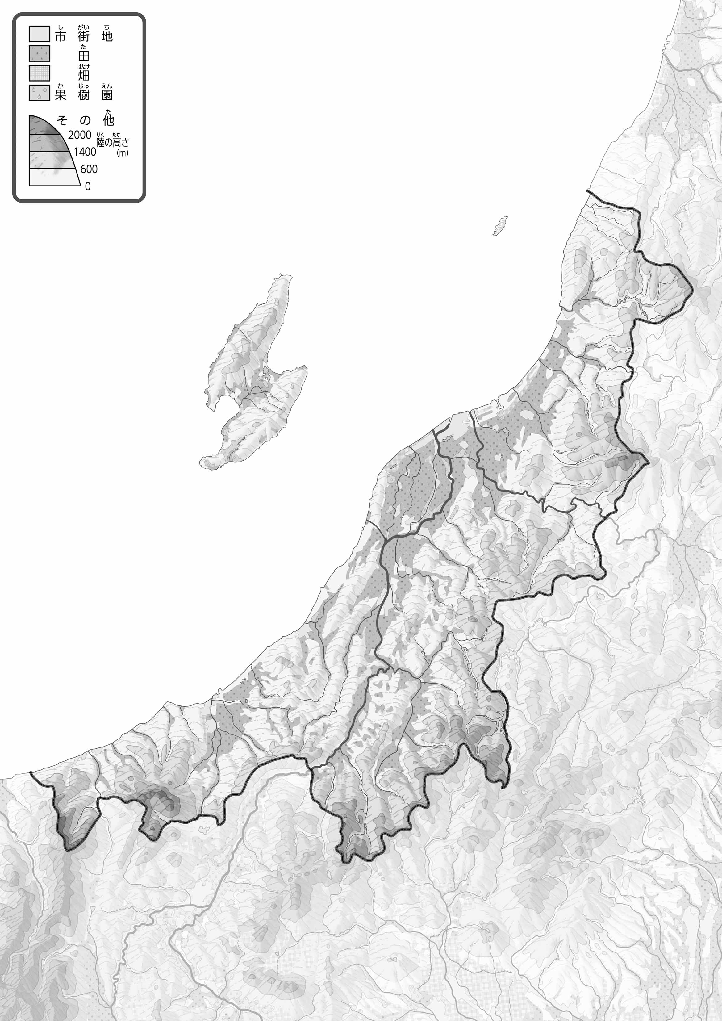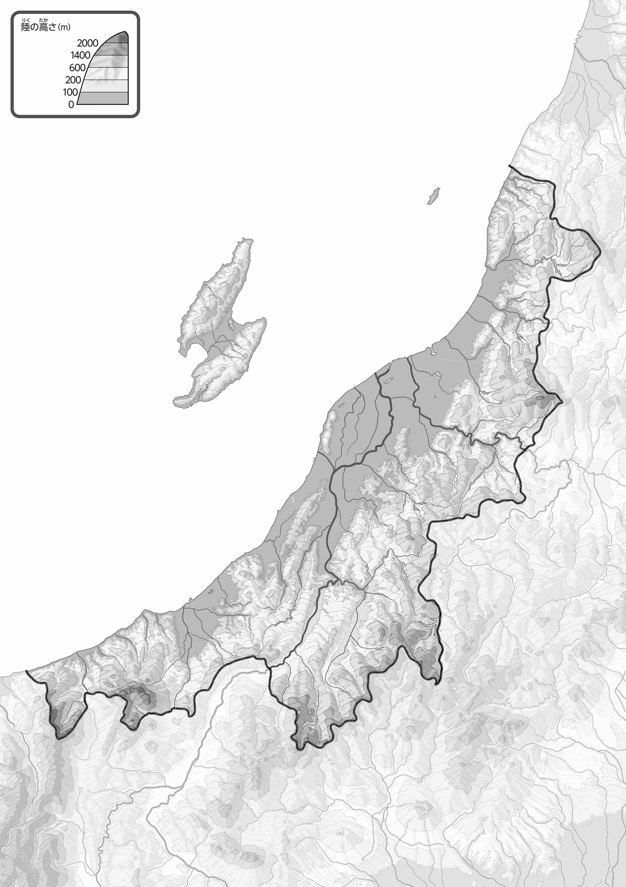

教授用資料

●のようす

●のようす

47「」をてやってみよう！（・）

（　　　　　　　　）

1. 「のようす」をながら、「」をでぬってみよう。
2. の２つのをて、づいたことをの□のなかにいてみよう。

ヒント：はどんなところにっているのかな？

* **川のまわりに、田が広がっている。　　　　　　　　　　　　※解答例です。**
* **平地に、田が広がっている。**

1. 「のようす」をながら、をでなぞってみよう。また、100ｍよりところをのでぬってみよう。
2. 県版地図「県のようす」「地形のようす」をみながら、滋賀県の自然環境で気づいたことを右に書いてみよう。
3. 県版地図「地形のようす」と地図帳を見ながら、上の地図で「低いところ」に色を塗ってみよう。